1. Wss已完成功能

注意事项：创建数据库请使用wss站点下的数据库脚本进行创建

1. 用户相关模块
   1. 用户统计

* [用户登陆情况统计](javascript:bind(%22href4101%22);)
* [登陆区域分布统计](javascript:bind(%22href4102%22);)
* [用户活跃统计](javascript:bind(%22href4103%22);)
* [用户流失统计](javascript:bind(%22href4104%22);)
* [用户回归统计](javascript:bind(%22href4105%22);)
* [在线时长分布统计](javascript:bind(%22href4106%22);)
* [用户登录次数排行](javascript:bind(%22href4107%22);)
* [IP登录次数排行](javascript:bind(%22href4108%22);)

1.2 GM相关统计

* [GM统计](javascript:bind(%22href4202%22);)
* [GM授权用户](javascript:bind(%22href4203%22);)

1.3 用户其他相关统计

* [Emai](javascript:bind(%22href4301%22);)
* [坐骑激活统计](javascript:bind(%22href4302%22);)
* [激活坐骑等级统计](javascript:bind(%22href4303%22);)
* [用户好友](javascript:bind(%22href4304%22);)

1. 角色相关统计模块

2.1在线统计模块

* [(服)每小时](javascript:bind(%22href3001%22);)
* [(服)每15分钟](javascript:bind(%22href3002%22);)
* [(总)每小时](javascript:bind(%22href3003%22);)
* [(总)每15分钟](javascript:bind(%22href3004%22);)

2.2角色统计模块

* [角色总量统计](javascript:bind(%22href3101%22);)
* [角色增量统计](javascript:bind(%22href3102%22);)
* [角色登陆总数统计](javascript:bind(%22href3103%22);)
* [角色登录次数排行](javascript:bind(%22href3104%22);)
* [角色登录出数排行](javascript:bind(%22href3105%22);)
* [职业等级统计](javascript:bind(%22href3106%22);)
* [(职业等级统计)增量](javascript:bind(%22href3107%22);)
* [等级分段统计](javascript:bind(%22href3108%22);)
* [(等级分段统计)增量](javascript:bind(%22href3109%22);)
* [等级耗时统计](javascript:bind(%22href3110%22);)
* [等级排行统计](javascript:bind(%22href3111%22);)
* [攻击力排行统计](javascript:bind(%22href3112%22);)
* [防御力排行统计](javascript:bind(%22href3113%22);)
* [PK荣誉排行统计](javascript:bind(%22href3114%22);)
* [角色死亡次数排行](javascript:bind(%22href3115%22);)
* [被玩家杀死次数排行](javascript:bind(%22href3116%22);)
* [被NPC杀死次数排行](javascript:bind(%22href3117%22);)

2.3 流失统计

* [在线时长流失统计](javascript:bind(%22href3201%22);)
* [累计时长流失统计](javascript:bind(%22href3202%22);)
* [等级段流失统计](javascript:bind(%22href3203%22);)
* [每等级流失统计](javascript:bind(%22href3204%22);)

1. 聊天相关统计
   1. 聊天内容

* [聊天数量统计](javascript:bind(%22href5101%22);)
* [聊天数量排行(世界)](javascript:bind(%22href5102%22);)
* [重复聊天统计(世界)](javascript:bind(%22href5103%22);)
* [一小时聊天内容排行](javascript:bind(%22href5104%22);)
* [聊天内容查询](javascript:bind(%22href5106%22);)

1. 任务统计统计 【需要导入策划的任务表数据到digGameDB】

4.1 任务

* [任务接受排行](javascript:bind(%22href6101%22);)
* [重复接受任务排行](javascript:bind(%22href6102%22);)
* [任务完成排行](javascript:bind(%22href6103%22);)
* [重复完成任务排行](javascript:bind(%22href6104%22);)
* [任务完成比统计](javascript:bind(%22href6105%22);)
* [活动完成情况统计](javascript:bind(%22href6106%22);)
* [问题任务列表](javascript:bind(%22href6107%22);)
* [任务日志查询](javascript:bind(%22href6108%22);)

1. Gss可用功能
2. 账号工单
   1. 封停功能

在选择封停进入到加载页中勾选确认提交并立即执行能实现 账号封停、封停角色

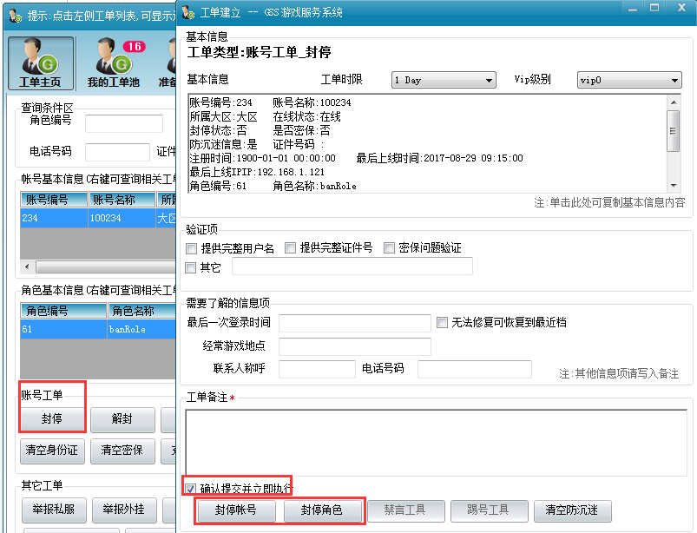

* 1. 账号、角色解封

目前该功能需要按照工单流程进行（创建工单>接收工单，处理工单 ，具体的菜单流程 [准备工单池]->右键 ”接收所选工单”->[新收工单]-> 选择具体的工单，进入到工单编辑页）

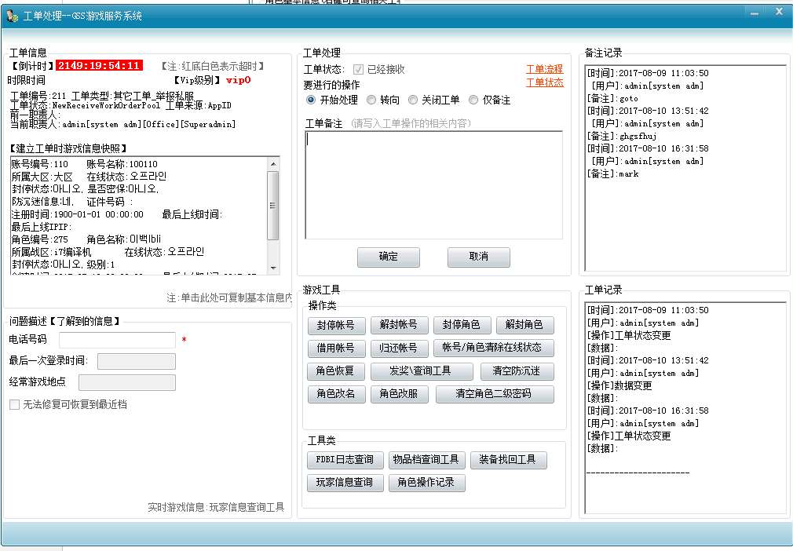

1. 角色工单
   1. 角色恢复

该功能是对于在游戏客户端中进行删除操作的角色进行恢复设定。

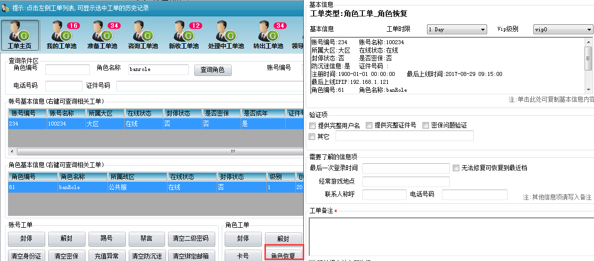

1. 其他工单
   1. 喊话工单

在游戏中添加系统公告，设置公告的时间，公告作用的战区。

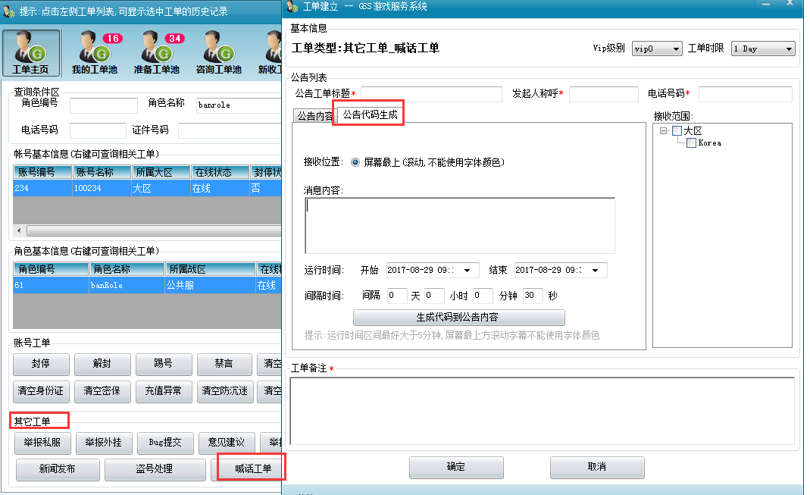

3.2 登录奖励

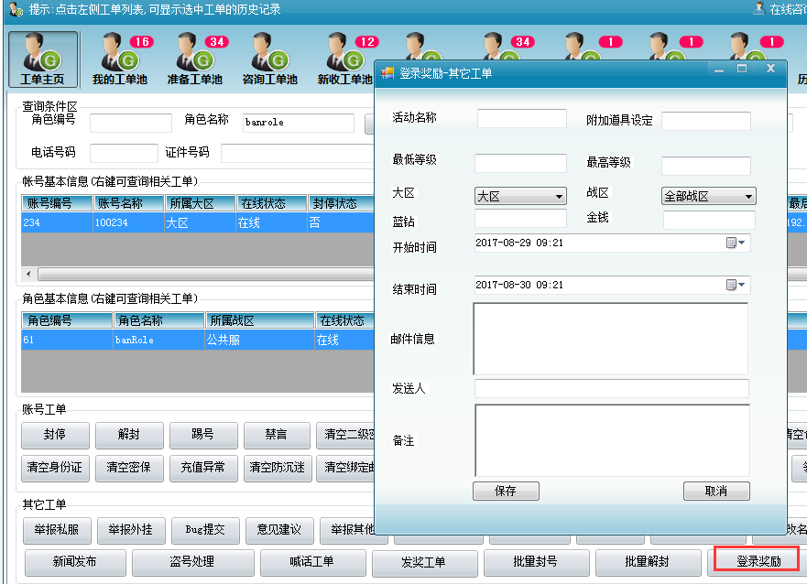

解封账号和角色说明： 在选择解封时会根据所属的工单类别为角色还是用户来选择解封的类型（解封账号，解封角色），并且在解封角色时，如果账号之前被封停则还是不能进行登录